МУНИЦИПАЛЬНОЕ АВТОНОМНОЕ ДОШКОЛЬНОЕ
ОБРАЗОВАТЕЛЬНОЕ УЧРЕЖДЕНИЕ
«ЦЕНТР РАЗВИТИЯ РЕБЕНКА «ДЕТСКИЙ САД № 5 «АКАДЕМИЯ ДЕТСТВА» ГОРОДА РУБЦОВСКА
658222, г. Рубцовск, ул. Федоренко, 5
тел. (38557) 7-18-03, 7-18-07
e-mail: ds5akademiadetstva@mail.ru

Консультация для родителей
(законных представителей)

«Маленькие исследователи»

подготовила: М. А. Жилкова
воспитатель высшей
квалификационной категории

Цель: рассказать о важности детского исследования.

«Что я слышу – забываю, что я вижу – помню,
что я делаю - понимаю» Конфуций

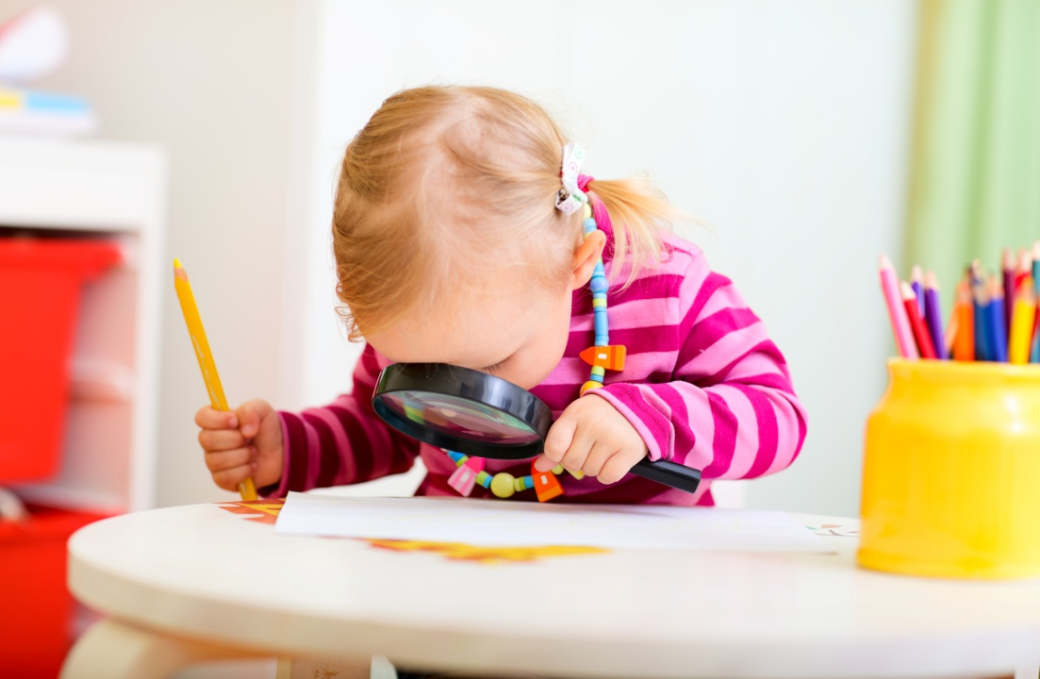

Ребенок изучает все как может и чем может – глазами, руками, языком, носом. Он радуется даже самому маленькому открытию! Ведь для него весь окружающий мир – это одна большая лаборатория.
В дошкольной педагогике это предметно манипулятивная деятельность – ведущий вид деятельности у детей с 1 года до 3лет. Она не имеет конкретной цели, для ребенка ценны сами по себе действия, т.е. манипуляции с предметами. Знакомясь с предметом, ребенок выделяет его качества, признаки и свойства, следовательно, развивается восприятие. Он запоминает предметы, действия с ними и их названия, а значит, развивается память и речь. Предметно – манипулятивная деятельность обеспечивает развитие мышления и формирование мелкой моторики рук, т.к. пытаясь понять, как действовать с предметом, ребенок размышляет и практически действует с ним.
Для того чтобы дети не потеряли интерес к окружающему миру, важно вовремя поддержать их стремление исследовать все и вся. Поэтому главная задача взрослых – создание оптимальных условий для обогащения и развития разнообразных действий с предметами.
Прежде всего, научите ребенка правильно пользоваться различными предметами домашнего обихода (есть ложкой и пить из чашки, застегивать пуговицы, причесываться расческой), игрушками, специально созданными для овладения орудийными действиями (лопаткой, молоточком и др.) Следует помнить, что овладение предметными действиями требует от ребенка настойчивости и самостоятельности, а, следовательно, развития произвольности. Полученный правильный результат дает малышу возможность почувствовать свою умелость, уверенность в себе, ощутить себя причастным к делам взрослых. Таким образом, обучая ребенка культурным способам взаимодействия с предметным миром, вы не только формируете у него навыки самообслуживания, но и воспитываете личность.

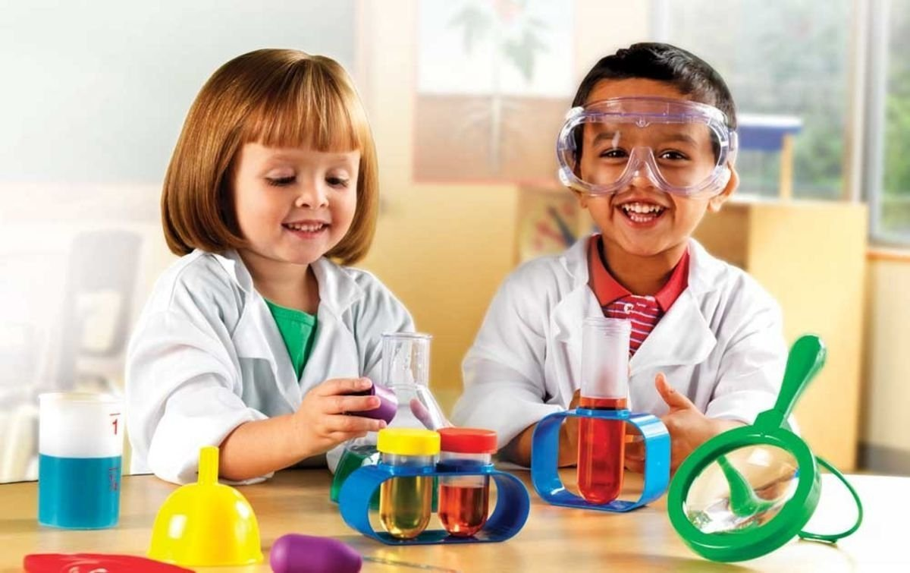

Богатая и разнообразная предметная среда стимулирует малыша к различным движениям и действиям, способствует обогащению чувственного опыта, развитию мышления. У ребенка должны быть игрушки, выполненные из разного материала (дерева, пластмассы, металла, ткани, резины, меха и др.) и имеющие разные размеры, фактуру, цвет, звучание. Игрушки, стимулирующие разные виды действий (матрешки, пирамидки, совочки, формочки, заводные игрушки). Игрушки для бросания, катания (мячи, машинки, тележки). Предметы и приспособления для развития разнообразных движений кисти руки и пальцев (бусины, катушки, веревочки, крючки), конструкторы, игрушки, имитирующие бытовые предметы.
Даже самые красочные и дорогие игрушки лишь ненадолго займут внимание ребенка, но ничему его не научат без помощи взрослого. Рано или поздно вы можете столкнуться с такими тревожными симптомами, как сниженная любознательность и активность, замедление темпов развития общения, задержка в возникновении активной речи.
Следующая ваша задача – развитие у ребенка познавательной активности, создание условий для ознакомления его с окружающим миром, обогащения впечатлениями и экспериментирования.
Совместная деятельность не должна навязываться ребенку. Обязательно откликайтесь на просьбу малыша о помощи, подключайтесь к его игре, помогайте преодолевать затруднения. При этом не ограничивайте инициативу малыша. Ограничение должно касаться только опасных для жизни и здоровья ребенка объектов и действий. Главное – пробудить интерес ребенка к разнообразным действиям и поддержать его желание действовать.
Организуйте совместное наблюдение за различными явлениями природы. Привлекайте внимание ребенка к изменениям в природе, обращайте его внимание на разнообразные природные звуки (пение птиц, шум ветра, шелест листьев) и запахи (цветов, листьев), рассказывайте о жизни растений, животных.
Важно поддерживать интерес ребенка к деятельности взрослых. Старайтесь комментировать свои действия, рассказывайте ему, чем заняты взрослые, отвечайте на его вопросы.
Ознакомлению с окружающим способствуют чтение книг, рассматривание иллюстраций, просмотр видеофильмов познавательного характера о природном и социальном мире. Их содержание должно быть интересно и понятно малышу.
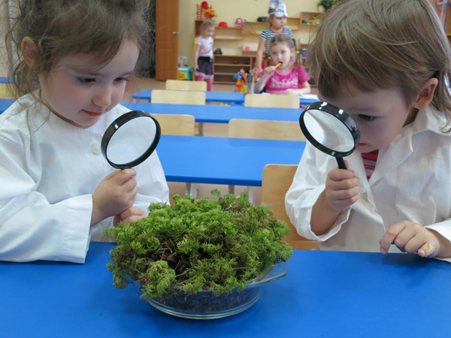

Непременным условием благополучного познавательного развития ребенка является организация разных видов детского экспериментирования. Для этого оборудуйте специальный уголок для игр с водой, сыпучими, изобразительными материалами, интересными для исследования и наблюдения предметами. Сминая пластилин, разрывая бумагу, ощупывая предметы разной фактуры и плотности, ребенок будет познавать разнообразные свойства и качества объектов и материалов. Разбирая и собирая игрушки и бытовые предметы, малыш получит представление о том, как они устроены. Проводя шарики по лабиринту, пытаясь открыть коробочку со сложным запором, ребенок решает самые настоящие мыслительные задачи. Побуждайте его к самостоятельному экспериментированию. С этой целью полезно использовать различные "загадочные" предметы: музыкальные шкатулки, калейдоскоп, игрушки с разнообразными пусковыми механизмами, детский бинокль, лупу и др. Можно и самим изготовить "игрушку с секретом", положив в прозрачную коробочку (для духов, сувениров, дисков) или в пенал маленькую игрушку. Особый интерес детей вызывают бытовые приборы, открывающие богатые возможности для разнообразных манипуляций (часы, диктофон, радиоприемник, фотоаппарат, телефон и пр.). С этими предметами ребенок может действовать под контролем взрослого. Исследовательский интерес ребенка можно пробудить, демонстрируя яркие необычные эффекты, организуя экспериментирование с зеркалом, магнитом, электрическим фонариком (пуская солнечных зайчиков, прикладывая магнит к игрушкам из различных материалов, освещая фонариком разные предметы и т. п.).
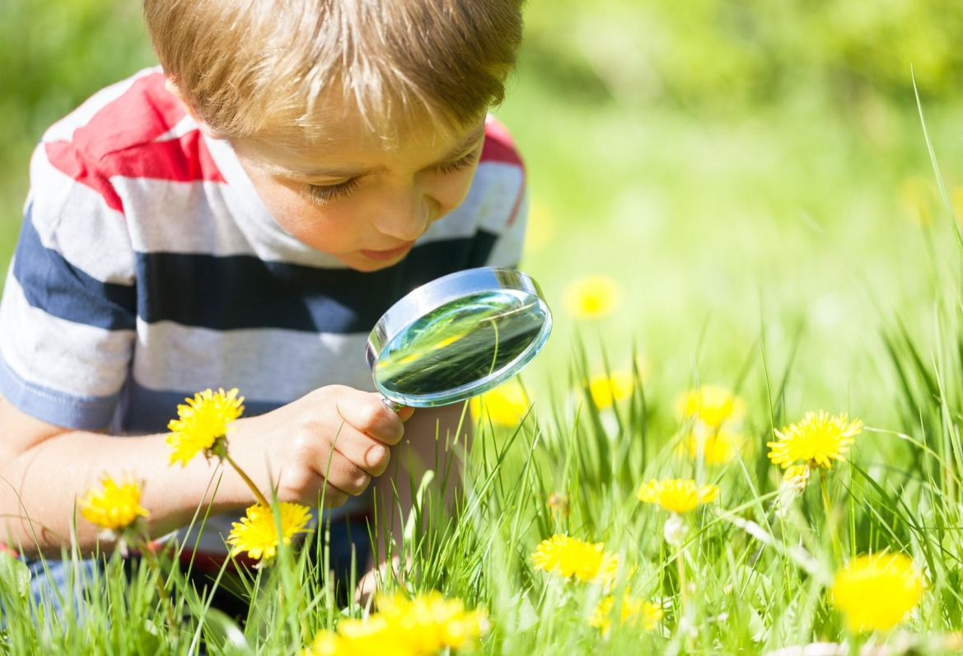
С детьми можно и нужно экспериментировать на прогулке, где много природного материала. Например, камешки часто встречаются на прогулке, на дне аквариума. Попадая в воду, камешек меняет цвет — становится темнее. Камешек в воде тонет, а есть камни, которые плавают (туф, пемза). А если камешки собрать в жестяную банку, ими можно погреметь. Их можно бросать в цель (в пластиковую бутылку, попадать внутрь ведерка). Камешки интересно собирать в ведерко, а потом считать, рассматривать цвет. Гладкие камешки приятно катать между ладоней. Их можно исследовать на шероховатость, искать в них трещины, делать гвоздиком царапины. Если на камешки капать соком из лимона, то можно увидеть, как некоторые из них шипят. Косточки от фруктов и крупа, положенные в банки, бутылки издают разные звуки. При помощи пинцета их можно разложить в разные емкости. Такое упражнение развивает мелкую моторику рук. Сухие травы, цветы, сухофрукты хороши для развития обоняния. Их можно нюхать, а также использовать для изготовления поделок.
К трем годам у ребенка складывается определенное представление о результате того, что он хочет сделать, и это представление начинает мотивировать его действия ("хочу построить гараж"). Но малышу нужно помогать "удерживать" цель, направлять его на достижение желаемого результата. Например, если малыш захотел по картинке выложить узор из мозаики, рассмотрите вместе с ним образец, спросите, какие для этого понадобятся детали, куда их нужно будет положить. По окончании работы очень важно похвалить ребенка, зафиксировать результат его деятельности. Нацеленность на результат, настойчивость и самостоятельность в достижении цели является важнейшей характеристикой не только деятельности ребенка, но и его личности в целом.
О самом главном. Ребенок – пытливый исследователь - практик, и пройти этап «разбора» многих предметов для него просто необходимо, поэтому не огорчайтесь и тем более не ругайте его за сломанные или разобранные результаты вашего совместного с ним труда. Зато ваш малыш понял: если вещь так легко собрать, значит, она запросто разбирается, и он доведет исследовательскую деятельность до логического завершения: изучит свойства материалов, сильно сдавив предмет, порвав, смяв или покусав. И очень важно научить ребёнка умению смотреть и видеть, слушать и слышать, видеть необычное в обычном, умению удивляться и задавать себе вопрос: «Почему?» Помните, что без вашей помощи малышу будет очень трудно, а порой даже невозможно!

